แนวทางการปฏิบัติเกี่ยวกับธงชาติ
เพลงชาติ
ประวัติทำนองเพลงชาติ
เดิมเพลงชาติมีชื่อว่า “สรรเสริญพระบารมี” ซึ่งเป็นของพระมหากษัตริย์ ต่อมาพระเจนดุริยางค์ (ปิติ วาทยะกร) ได้ประพันธ์ทำนองโดยไม่มีเนื้อร้อง ตามดำริของพระยามโนปกรณ์นิติธาดา นายกรัฐมนตรีในสมัยนั้นได้ให้ทดลองทำไว้เท่านั้น ยังมิได้ใช้เป็นเพลงชาติอย่างเป็นทางการแต่อย่างใด จากเพลงนี้ได้แพร่หลายออกไปสู่ยังประชาชน คำประพันธ์ทำนองของพระเจนดุริยางค์ ได้ถูกรับรองให้เป็นเพลงชาติสืบแต่นั้นมา ส่วนเนื้อร้องในขณะนั้นเป็นของขุนวิจิตรมาตรา (สง่า กาญจนาคพันธ์) และมหาฉันท์ ขำวิไล แต่ภายหลังต่อมาประเทศสยามได้เปลี่ยนนามเป็นประเทศไทย ได้มีการแก้ไขเนื้อร้องขึ้นใหม่ดังปรากฏอยู่ทุกวันนี้

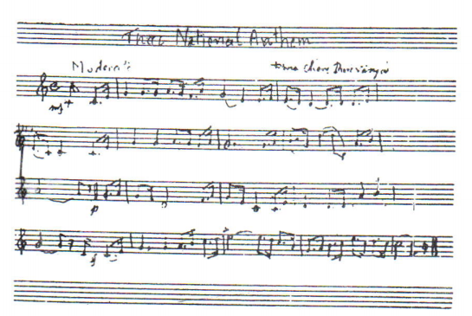
เพลงชาติฉบับร่างลายมือของพระเจนดุริยางค์ เขียนขึ้นที่ห้องทำงานสวนมิสกวันเมื่อวันจันทร์ที่ ๔ กรกฎาคม พ.ศ. ๒๔๗๕ เวลาประมาณ ๐๘.๐๐ นาฬิกา นาประศาสน์ วาทยะกร บุตรของพระเจนดุริยางค์ เป็นผู้เก็บรักษาไว้

